**Proceso de Ordenes Bajo Pedido**

## **Proceso de Cliente**

El cliente busca el producto

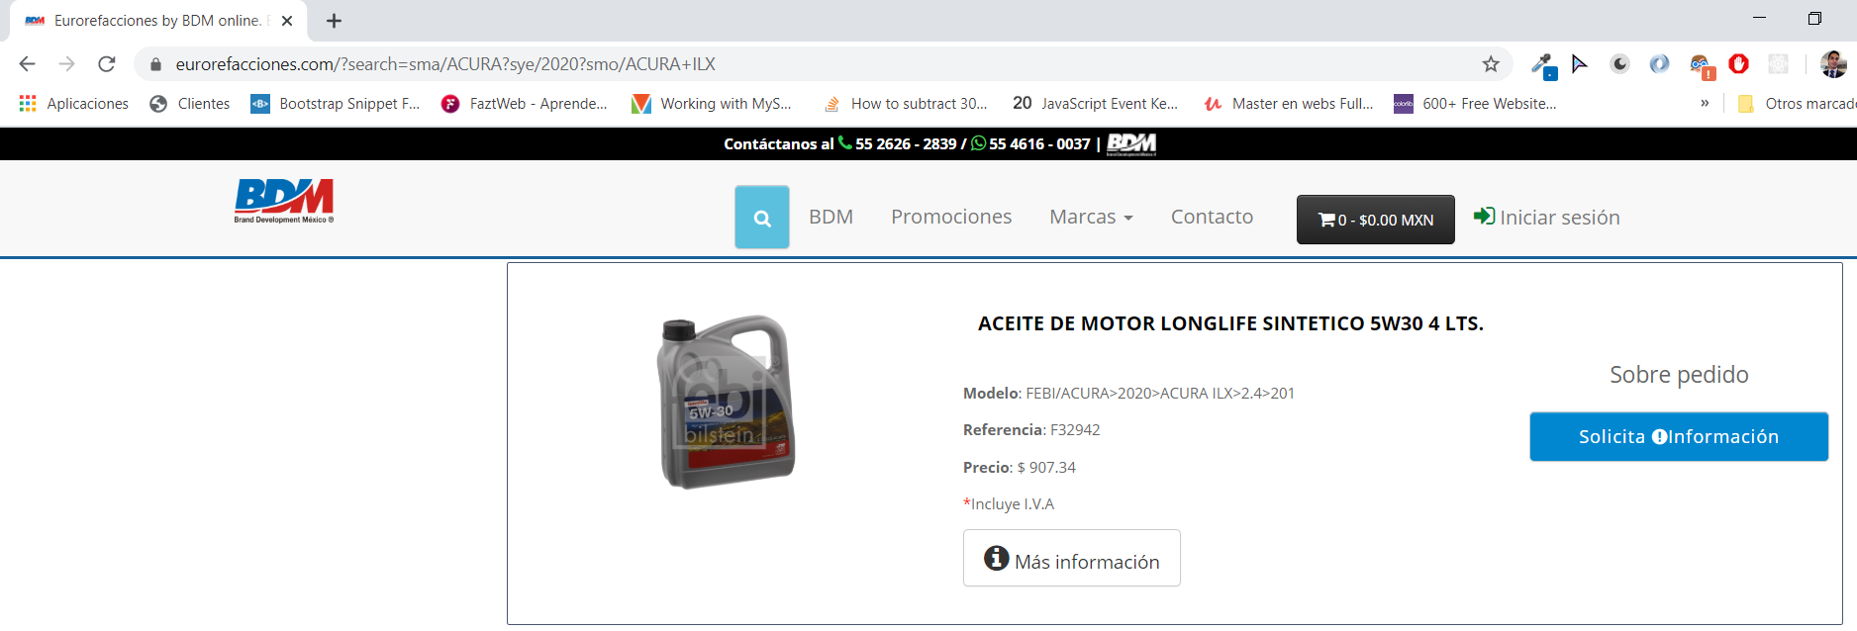

En caso de que no tengamos existencias, les aparecerá la opción de “**Solicitar Información”.** Al darle clic, abrirá una pequeña ventana que pedirá los siguientes datos.

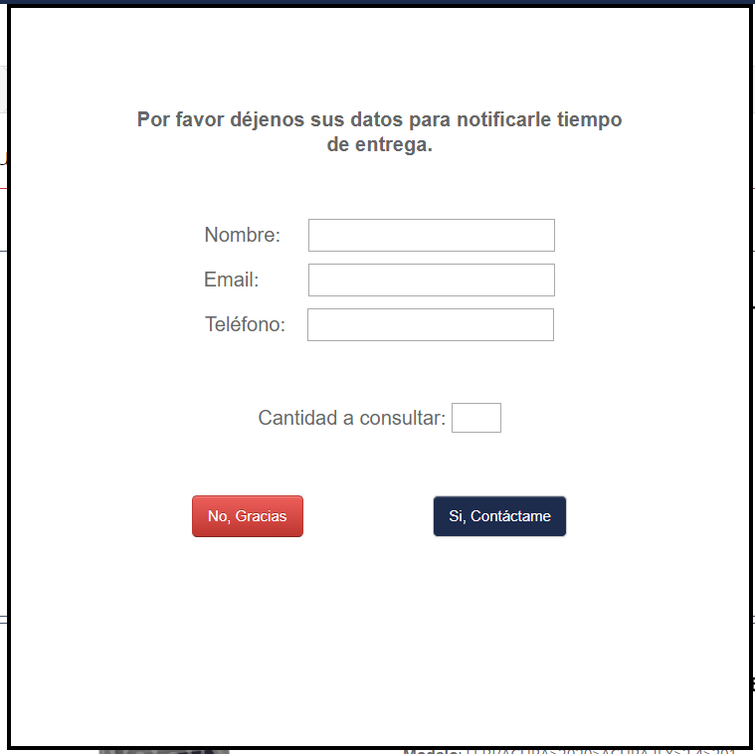

Al llenarlo, le llegará un correo al personal de ventas-web con los datos de del cliente y el producto requerido.

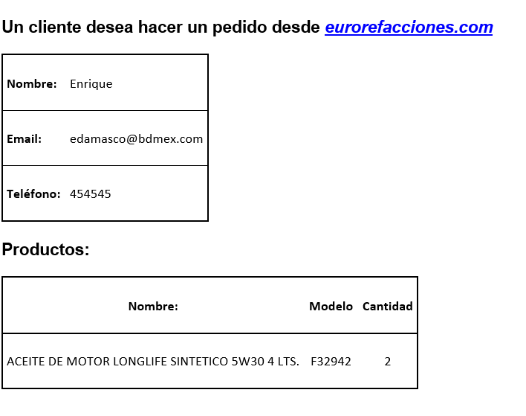

Cuando se manda el correo, también se genera una orden dentro del administrador de la tienda (Opencart).



En caso, de que el cliente requiera solicitar información de otros productos, los nuevos productos se irán añadiendo a la orden ya existente para no generar una orden de compra nueva por cada producto que solicite el cliente.

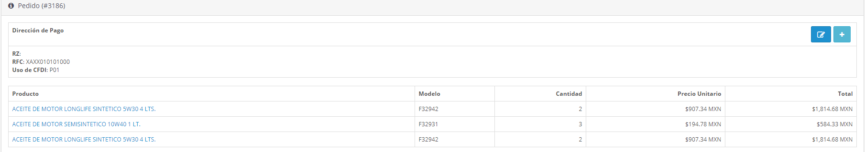

## **Proceso dentro del Opencart**

Dentro del administrador en el menú izquierdo dentro de >Ventas>Pedidos, se nos desglosará la lista de ordenes existentes y podemos filtrar por el **Estatus del pedido** seleccionando **Solicitud de Información.**

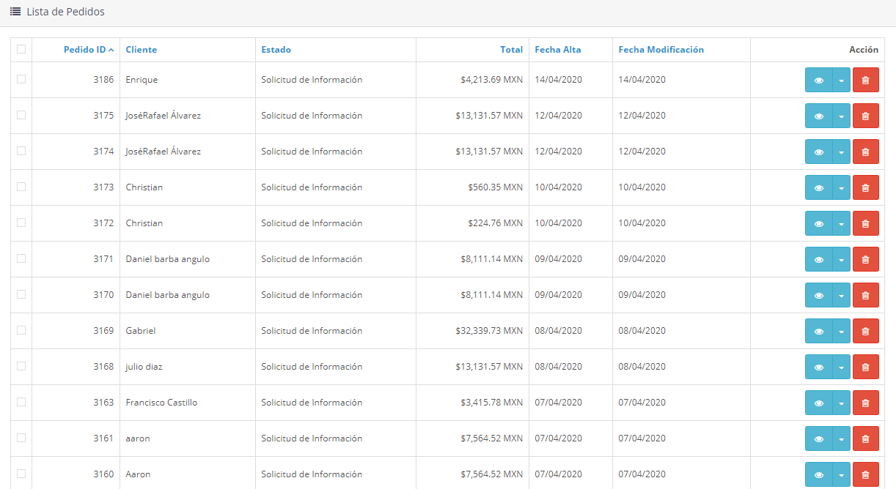

Al dar clic en el botón azul (ver)podremos entrar al desglose de la orden y podremos ver los productos que solicito el cliente, para poder contestarle al cliente desde el administrador, es necesario ir al apartado **Historial de Pedidos** que se encuentra en la parte inferior de la página y seleccionamos el campo de **Notificar al Cliente.**

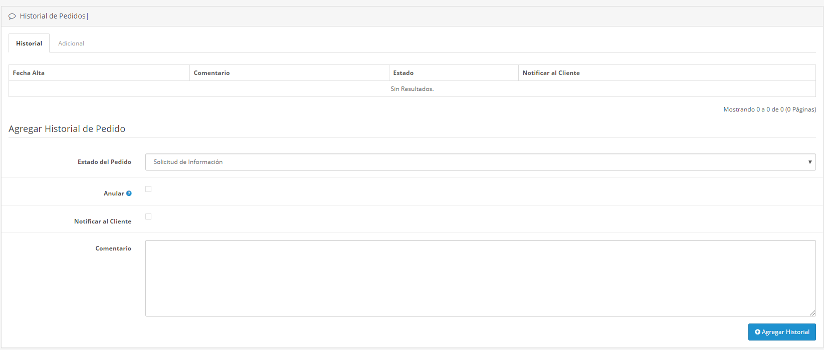

Al seleccionar esa casilla, nos aparecerá una tabla con los productos del cliente informándonos:

* *Nombre del Producto (*Al dar clic redirigirá a los productos para ver la descripción de ese en especial*)*
* *Modelo (*Al dar clic en los modelos nos redirigirá al intranet, en la búsqueda de ese modelo*)*
* *Cantidad Solicitada*
* *Fecha de Entrega (*Se está trabajando para poder obtenerla desde la base, por el momento tiene que ser manual*).*

***\*\*Revisar Bien las fechas de entrega por el momento***

* *U*n botón con el cual podemos obtener la liga de **Ordenes Bajo Pedido** 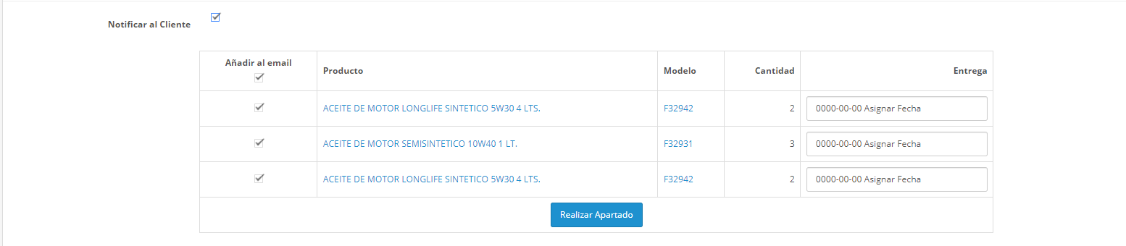

Al dar clic en el botón de **Realizar Apartado,** nos aparecerá un texto que dice **Probar el enlace,** el cual nos permitirá verificar el funcionamiento del enlace con el cual se podrá realizar el apartado de los productos. También, nos aparecerá una nueva casilla con el texto **Añadir URL de compra en el correo**, con el cual podremos ayudar al cliente a realizar la compra de los productos solicitados y se le incluya la liga al momento de mandar el correo.

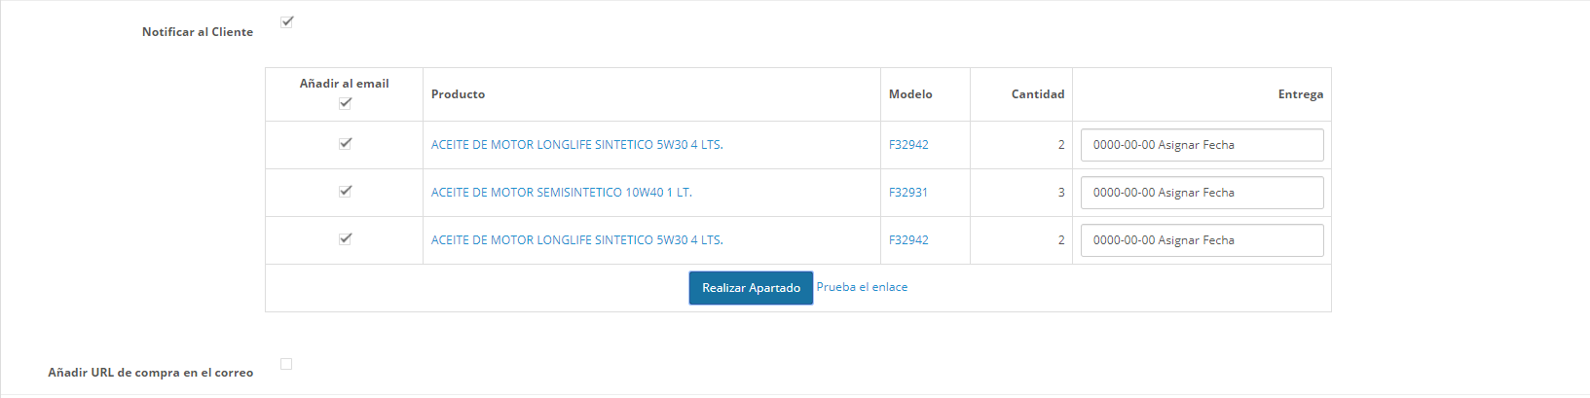En el campo de comentarios por si se desea añadir un comentario en especial o algún detalle y el botón de **Agregar Historial** con el cual se manda el correo y se mantiene guardado los cambios dentro de la base.

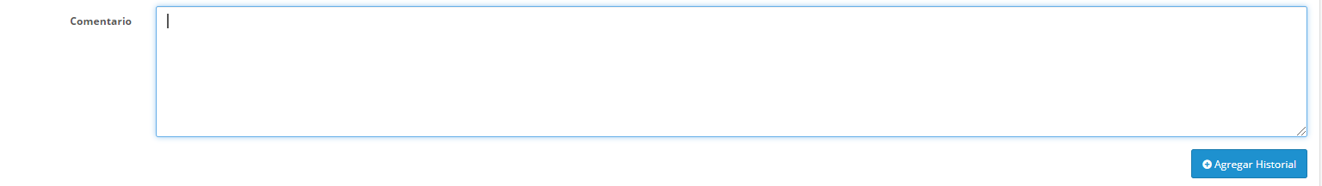

**\*\*\*\*NOTA:** Mientras estos campos e información se va llenando, va apareciendo una vista previa del correo que se le mandará al cliente.

